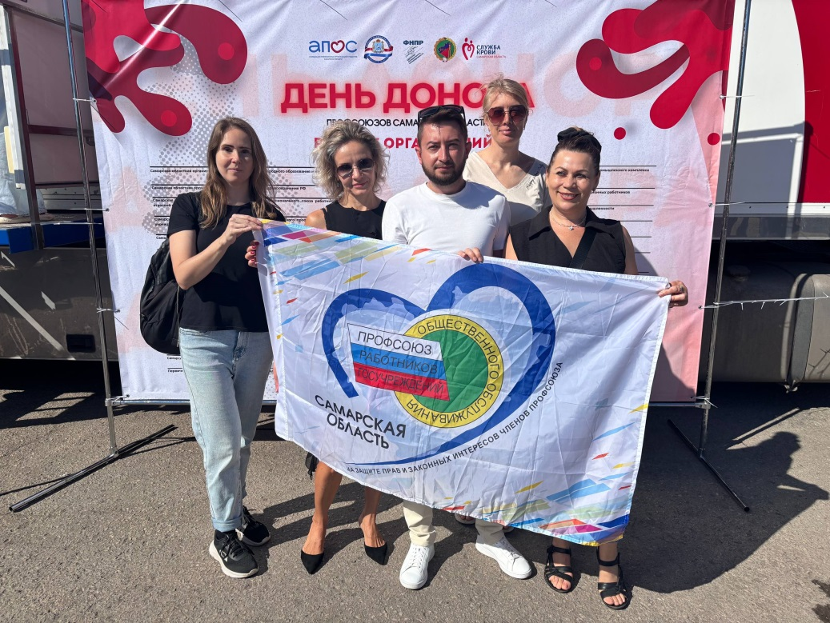
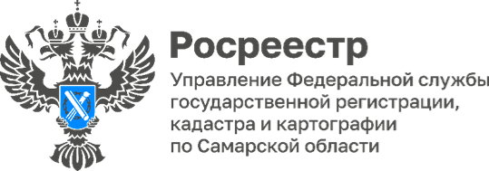 21.06.2026
День донора профсоюзов Самарской области — 2026
Члены профсоюза и Молодёжного Совета самарского Росреестра приняли участие в социальной добровольческой акции «День донора профсоюзов Самарской области — 2026».
Более 300 самарцев, из которых более 100 доноров, сдали в этот день более 45 литров крови.
Заместитель председателя Федерации профсоюзов Самарской области Наталья Сергеевна Идиятуллина отметила: «Сегодня мы не просто сдаем кровь — мы демонстрируем единство и социальную ответственность профсоюзного движения Самарской области. Каждая донация — вклад в здоровье наших земляков, знак того, что мы заботимся друг о друге. Благодарю за вашу отзывчивость и гражданскую позицию!»
Сотрудник самарского Росреестра Сергей Гаршин подчеркнул: "Донорство — это не про громкие слова, это про ежедневный героизм. Каждый, кто пришел сегодня и сдал кровь, подарил кому-то шанс на жизнь. Особенно радостно, что молодежь сегодня выбирает не просто следовать моде, а быть опорой для других. Спасибо вам за это!»
Материал подготовлен пресс-службой
Управления Росреестра по Самарской области

